**「コープ子育てひろば」ってこんなところ♪**

**親子の、親同士の、こども同士の、みんなの ☆ふれあいの場です☆**

**気軽にひろばをのぞいてみてね♪**

**対象**：子育て中の方なら、どなたでも参加いただけます。

**申込み**：基本的に不要ですが、内容によっては予約が必要な場合もあります。

**参加費**：ひろばによって、参加費が無料～200円程度必要です。初回参加者は無料です♪

親子ふれあい遊びで気持ちをほぐして・・ひろばスタート☆

自由におもちゃで遊ばせながら、ママたちは情報交換したり、ゆっくりおしゃべり♪

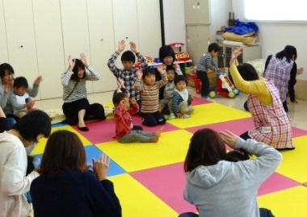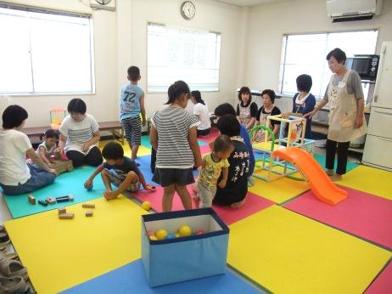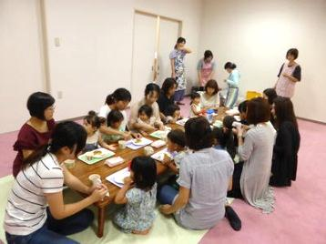

ティータイムをしながらだと、人生の先輩にも、気軽に色々聞けちゃう♪

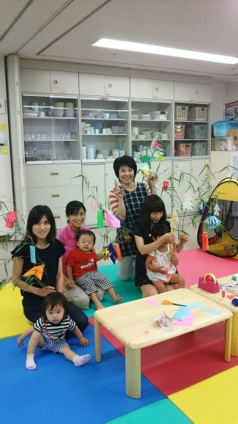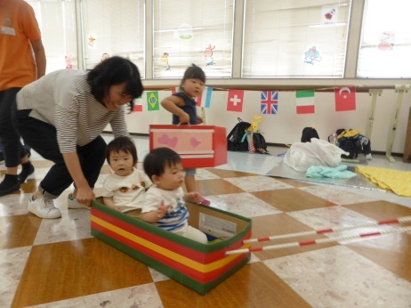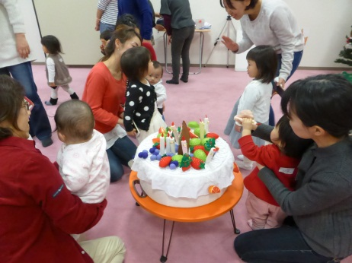

季節の遊びやイベントも♪　６月運動会、１０月ハロウィン、１２月クリスマス会など☆

工作や新聞ビリビリなど家ではやりにくい遊びも♪

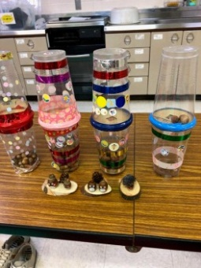

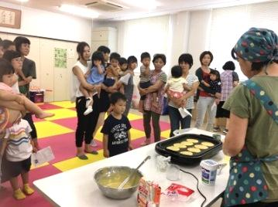

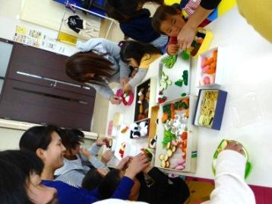

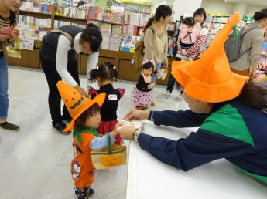

プチクッキングで手軽なお助けメニューを紹介♪試食も嬉しい♪

お弁当バランスチェック

いろんな「まなび」を取り入れたり♪

※写真と内容は一例です。各子育てひろばや時期によって、内容は変わります。

http://event.kobe.coop/share/img/logo_event_sp.png

「コープこうべ　イベントひろば」では、各ひろばの開催内容を、毎月更新してお知らせしています♪子育て層の、イベント情報も満載♪検索条件の「開催場所」でお近くの地域を選ぶと便利ですよ♪

「コープこうべ　イベントひろば」子育てひろば一覧

http://event.kobe.coop/detail/index.php?id=107947

